**Инструкционная карта №2**

Microsoft Office Power Point

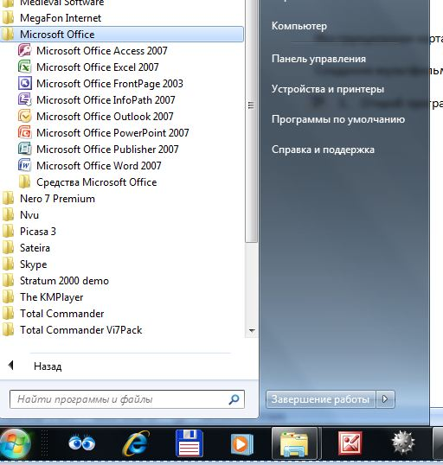Создание мультфильма.

1. Открой программу MS Offis Power Point
2. Создай нужное количество слайдов

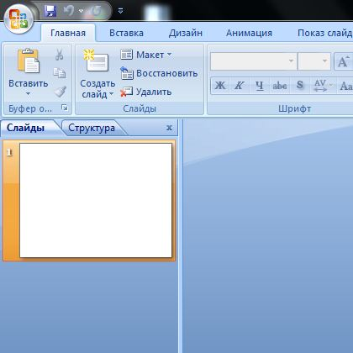

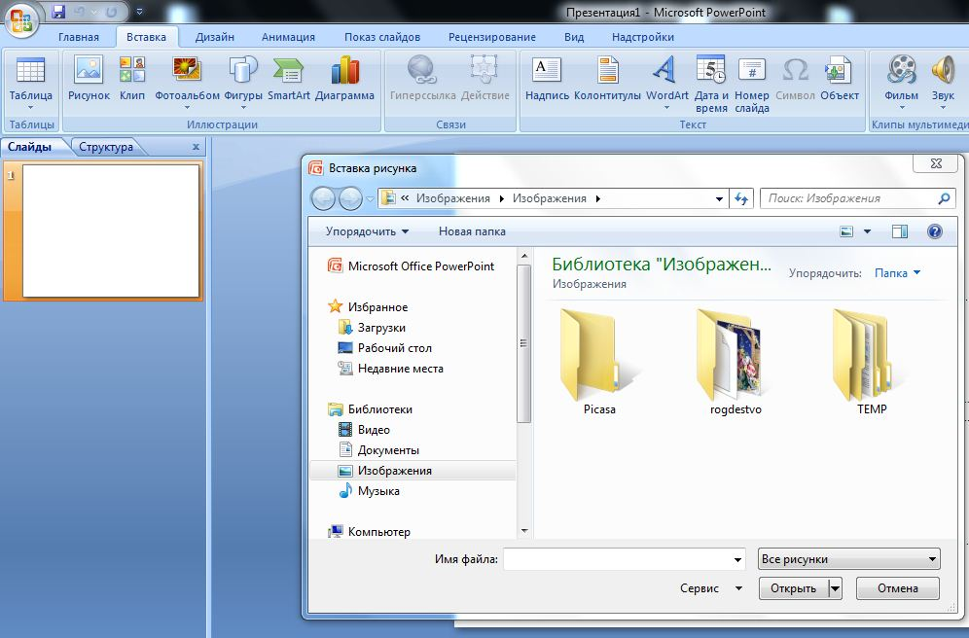

1. Вставьте фон для каждого слайда.

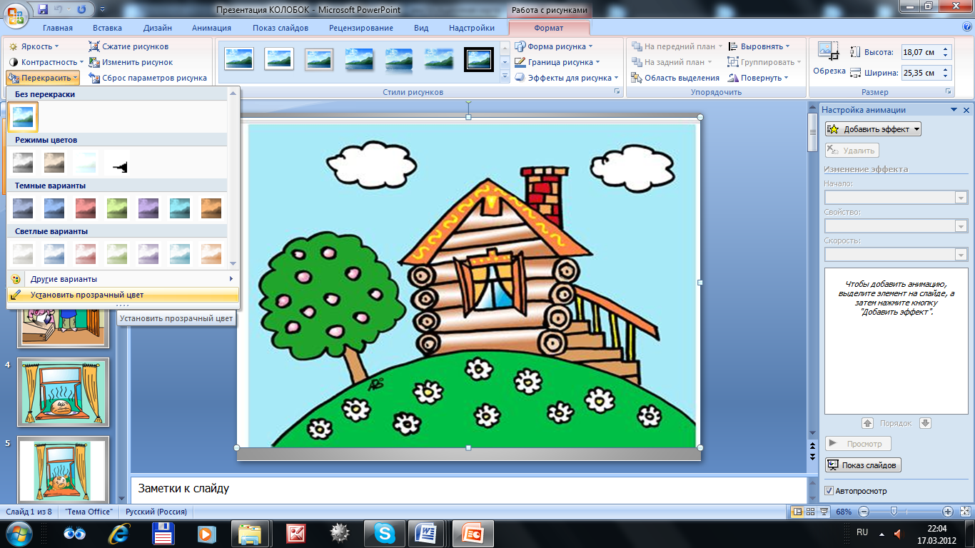

1. Вставьте рисунки героев, сделав прозрачным их фон.

5. К каждому герою анимацию ПУТИ ПЕРЕМЕЩЕНИЯ

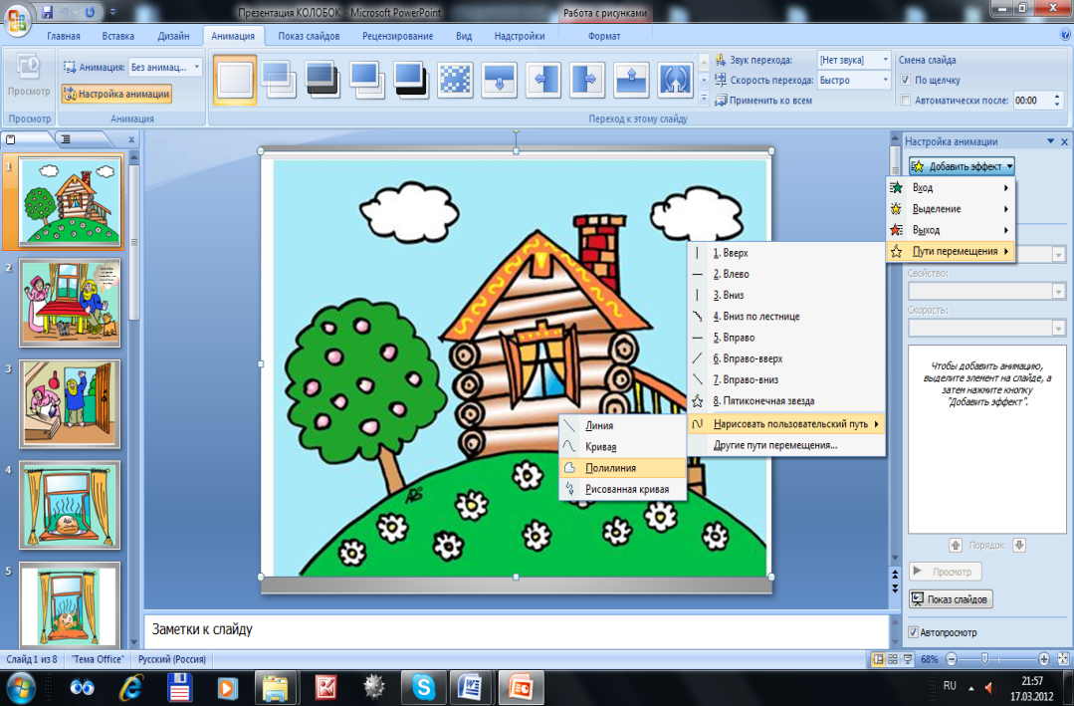

1. Составьте текст, звучащий за кадром.

.